29 marca 2021 r.

„Dom z Serca” pełen kolorów Dulux

To już, 26 marca, niezwykła akcja „Dom z Serca”, którą zainicjował Budimex, miała swoje szczęśliwe zakończenie. 16-osobowa rodzina z Wierzbicy, której losy śledziła cała Polska, właśnie otrzymała klucze do swojego nowego domu. AkzoNobel, producent m.in. farb Dulux, w ramach projektu zadbał, aby mieszkańcy cieszyli się wnętrzami w pięknych kolorach.

– Dom rodziny Pani Magdy jest teraz duży i pełen naturalnego światła. W takim wnętrzu pięknie prezentują się praktycznie wszystkie kolory. Zależało nam jednak, aby nadać przestrzeni jak najbardziej przytulny charakter. Sięgnęliśmy więc z architektem Budimeksu przede wszystkim po kolory jasne i ciepłe, które odpowiadały również przyszłym mieszkańcom – mówi Robert Gwara, Brand Manager AkzoNobel.

W kuchni znajduje się Najpopularniejszy szary, który doskonale komponuje się z białymi meblami i szarościami płytek ściennych oraz podłogi. Pozwala też wizualnie oddzielić tę przestrzeń od części rekreacyjnej. Do pokoi dziecięcych dobrano barwy, które z jednej strony pomogą młodym domownikom podkreślić swoją indywidualność, a z drugiej pozwolą im się wyciszyć i ułatwią koncentrację w czasie nauki. Są tam więc klasyczne beże, pastelowe róże, błękity i zielenie, ale także akcenty mocniejsze, aby ożywić te pomieszczenia. Nie zabrakło również nowoczesnej Miętowej szarości, która jest bardzo lubianym i poszukiwanym przez konsumentów kolorem. W pomieszczeniach, w których domownicy będą spędzać wspólnie czas, na ścianach dominują więc jasne i ciepłe pastele jak: Vintage beżowy czy Piaskowa moc. W ten sposób udało się optycznie powiększyć przestrzeń, a przy tym nadać jej przytulną oprawę.

– Zaplanowanie wystroju 220-metrowego domu było nie lada wyzwaniem. Z jednej strony jest to duży metraż, z drugiej chcieliśmy zaaranżować go komfortowo i jednocześnie funkcjonalnie dla całej rodziny. Dużo zagraliśmy kolorami, aby było przytulnie i radośnie – dodaje Maja Chęcińska, architekt wnętrz, Budimex

Poza walorami estetycznymi, przy wykańczaniu wnętrz tej wielodzietnej rodziny, postawiono też na praktyczny aspekt – trwałe i łatwe w czyszczeniu powierzchnie. Ściany pomalowano więc farbami z serii Dulux EasyCare, które cechują się m.in. hydrofobowością i plamoodpornością. Są przy tym odporne na ścieranie, można więc łatwo utrzymać je w czystości bez obawy o uszkodzenie powłoki. W pomieszczeniach o podniesionej wilgotności wykorzystano Dulux EasyCare Kuchnia i Łazienka, dzięki czemu zyskały dodatkową ochronę przed grzybami i pleśnią.

„Dom z Serca” to kolejna akcja na rzecz lokalnych społeczności, w którą AkzoNobel włączył się w Polsce. Producent, będący liderem zrównoważonego rozwoju, na terenie naszego kraju zrealizował już około 170 projektów, w których wzięło udział ponad 300 wolontariuszy firmy. W ostatnich dwóch latach zaangażował się w inicjatywy, takie jak: renowacja lubelskiego oddziału SOS Wioski Dziecięce i cykl praktycznych szkoleń dedykowanych jego podopiecznym, malowanie szpitali i innych placówek publicznych, pomoc potrzebującym w ramach Szlachetnej Paczki, akcje na rzecz Banku Żywności czy wsparcie Fundacji Ronalda McDonalda i Fundacji Rak’n’Roll.

– Zawsze chętnie włączamy się w działania, które mają na celu niesienie realnej pomocy. Także w tym przypadku nie wahaliśmy się ani chwili. Cieszymy się, że poprzez nasze farby pomogliśmy wnieść do nowego domu tej wspaniałej rodziny piękno i siłę barw. Mamy nadzieję, że dzięki nim codzienność jego mieszkańców będzie bardziej radosna i kolorowa – podsumowuje Katarzyna Kowalczyk, Kierownik ds. Komunikacji AkzoNobel.

Więcej informacji na temat projektu „Dom z Serca” dostępnych jest na www.domzserca.pl.

Zdjęcia Budimex:

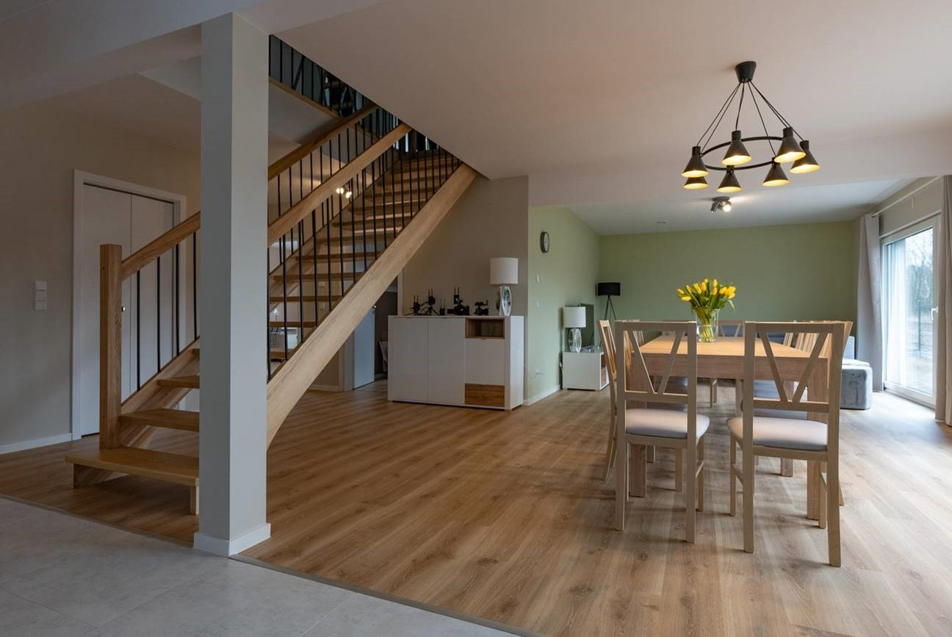

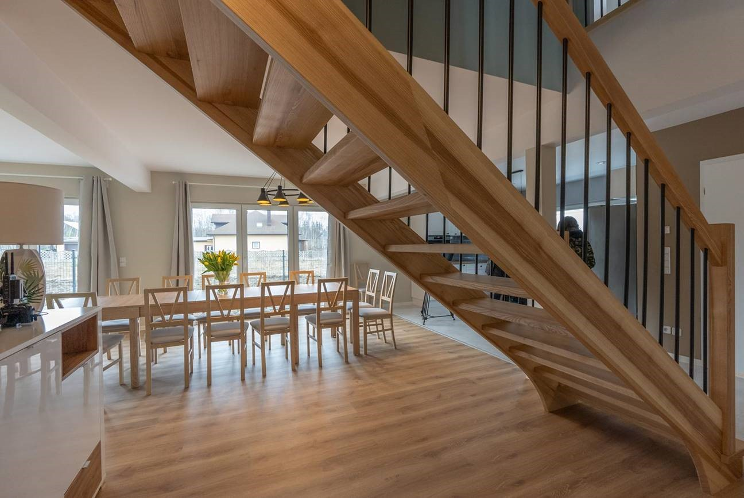
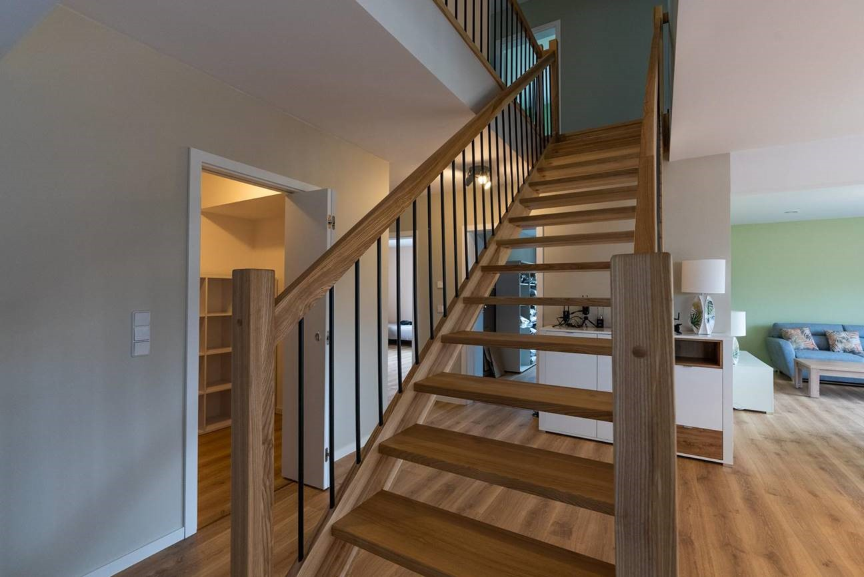

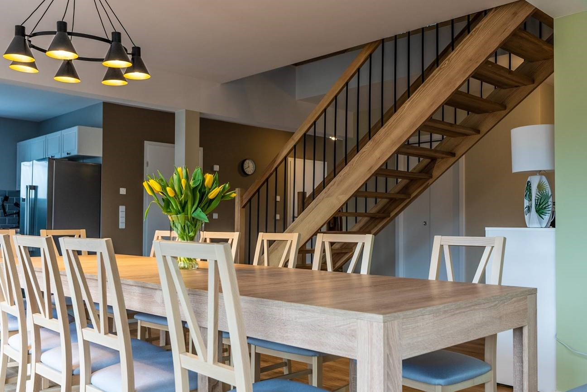
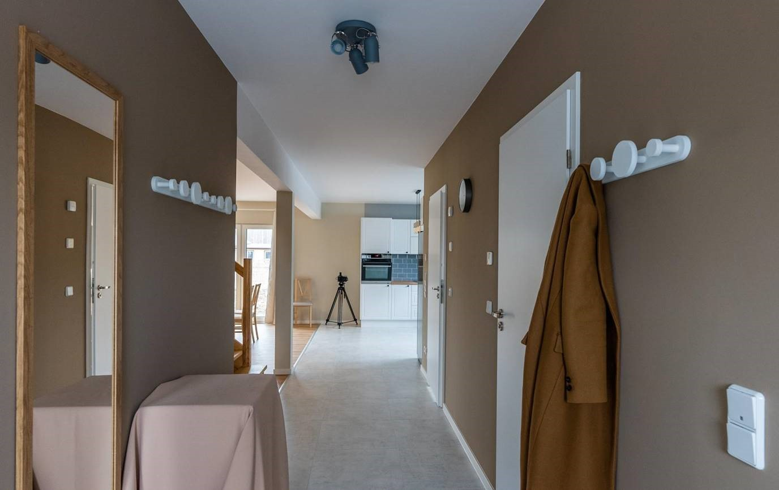

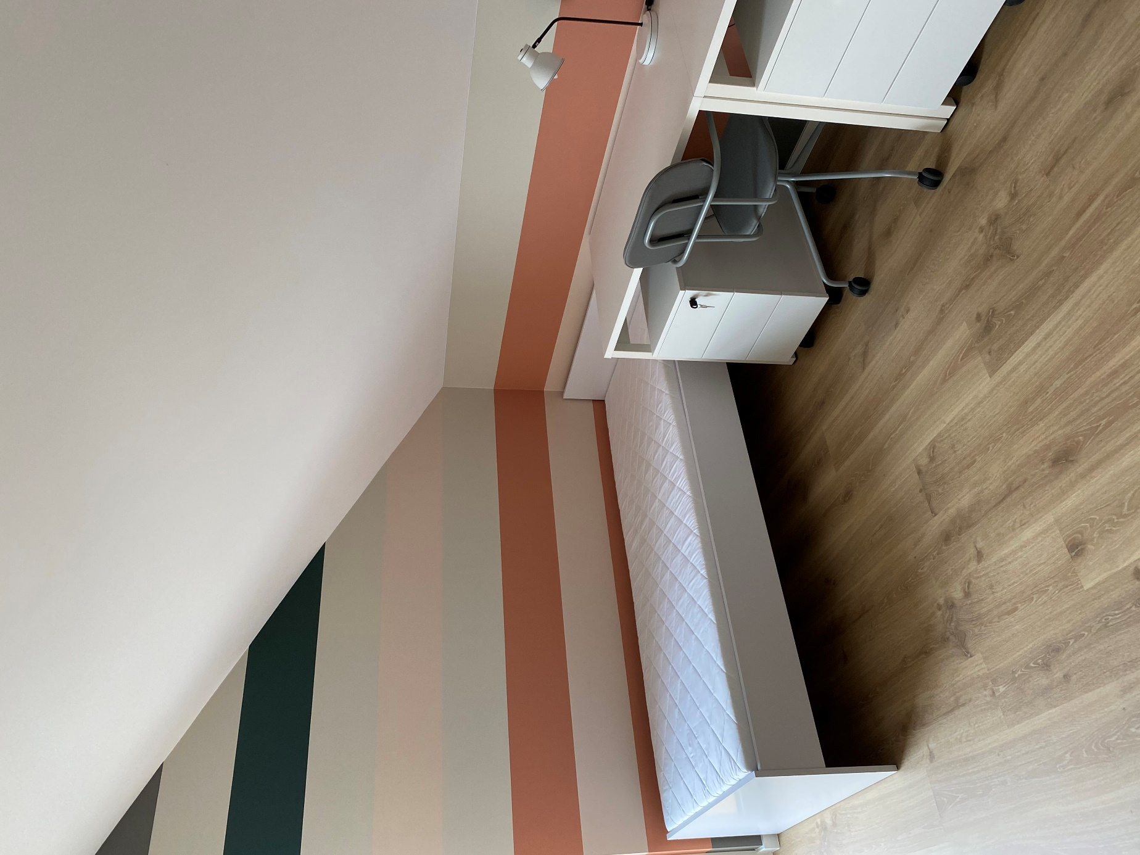

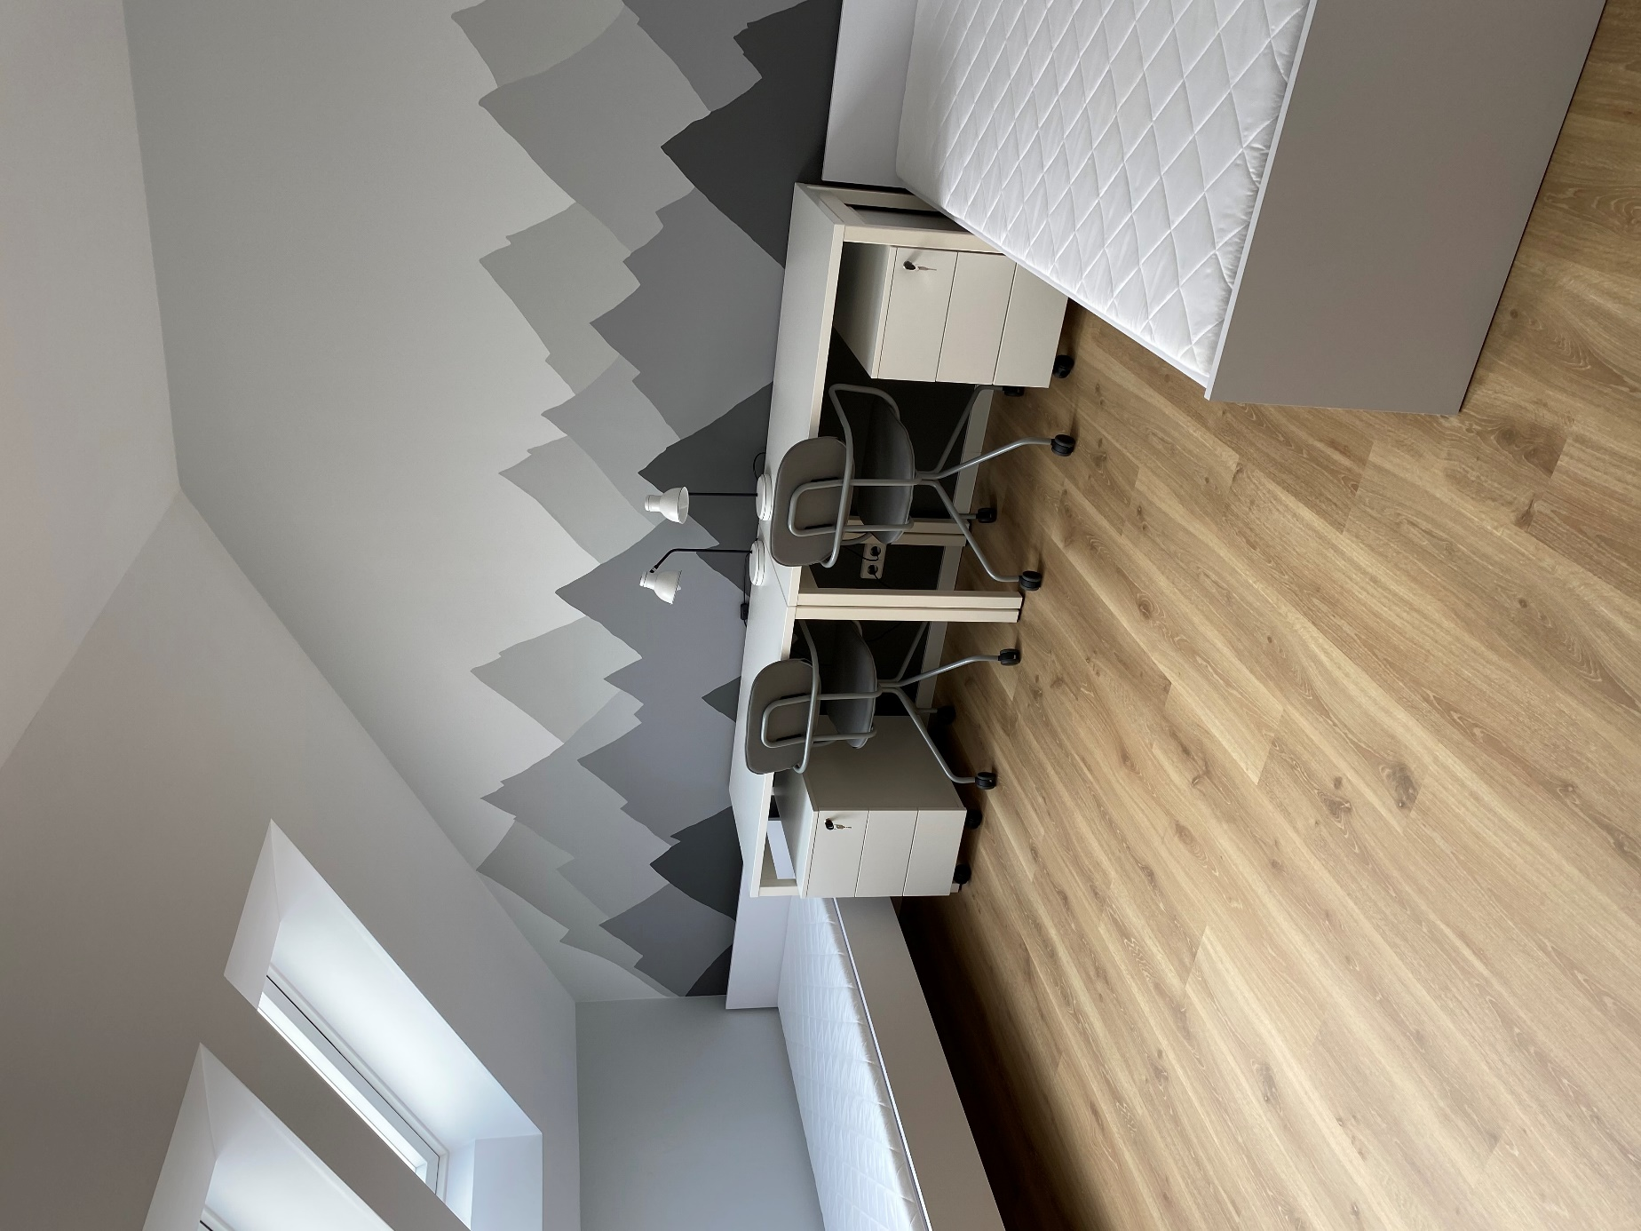

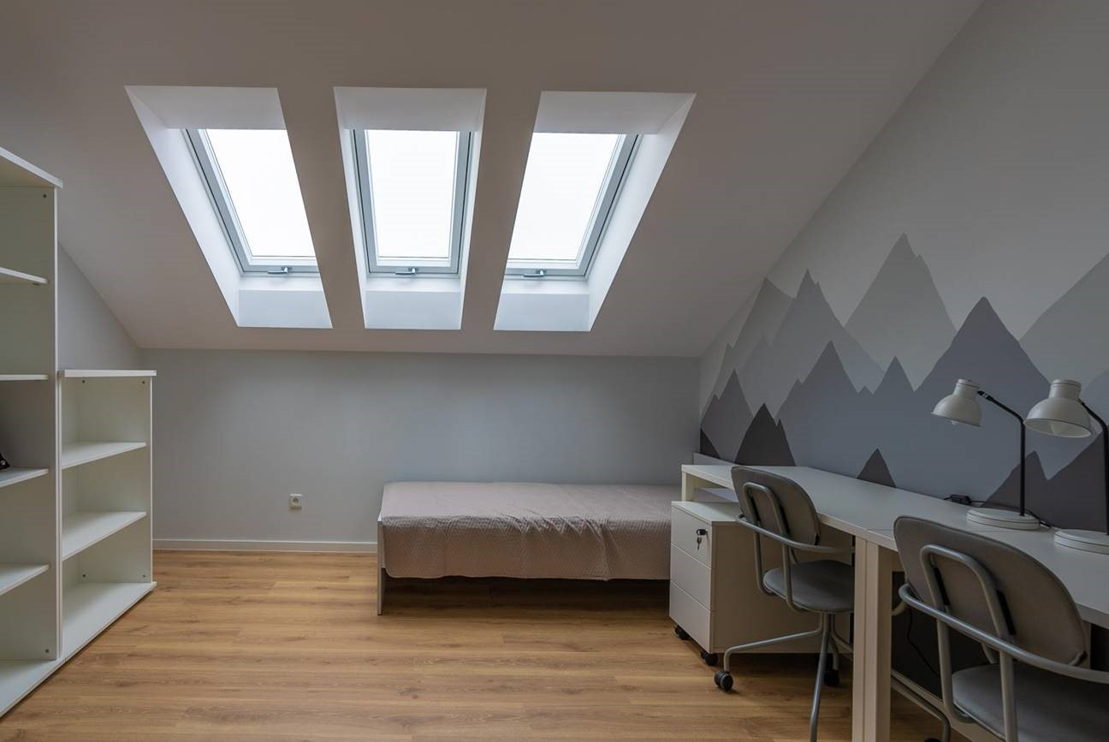
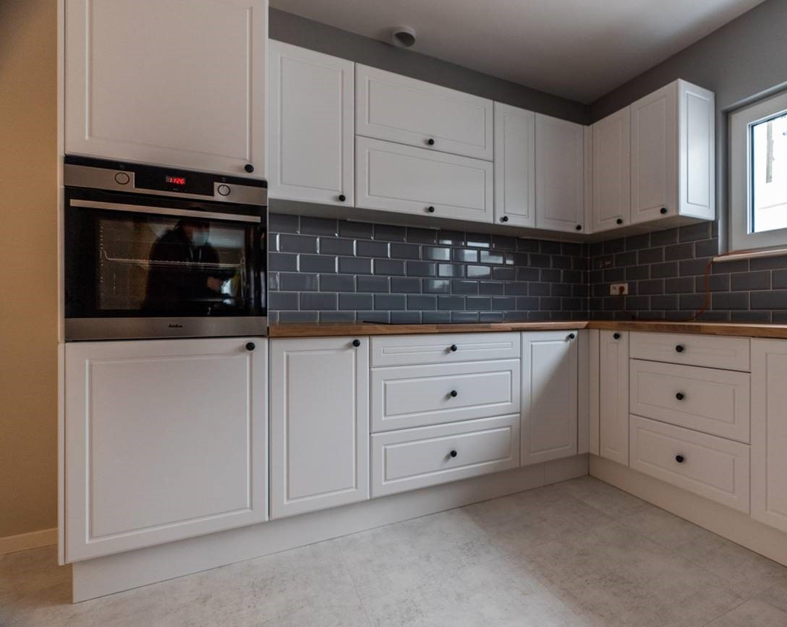

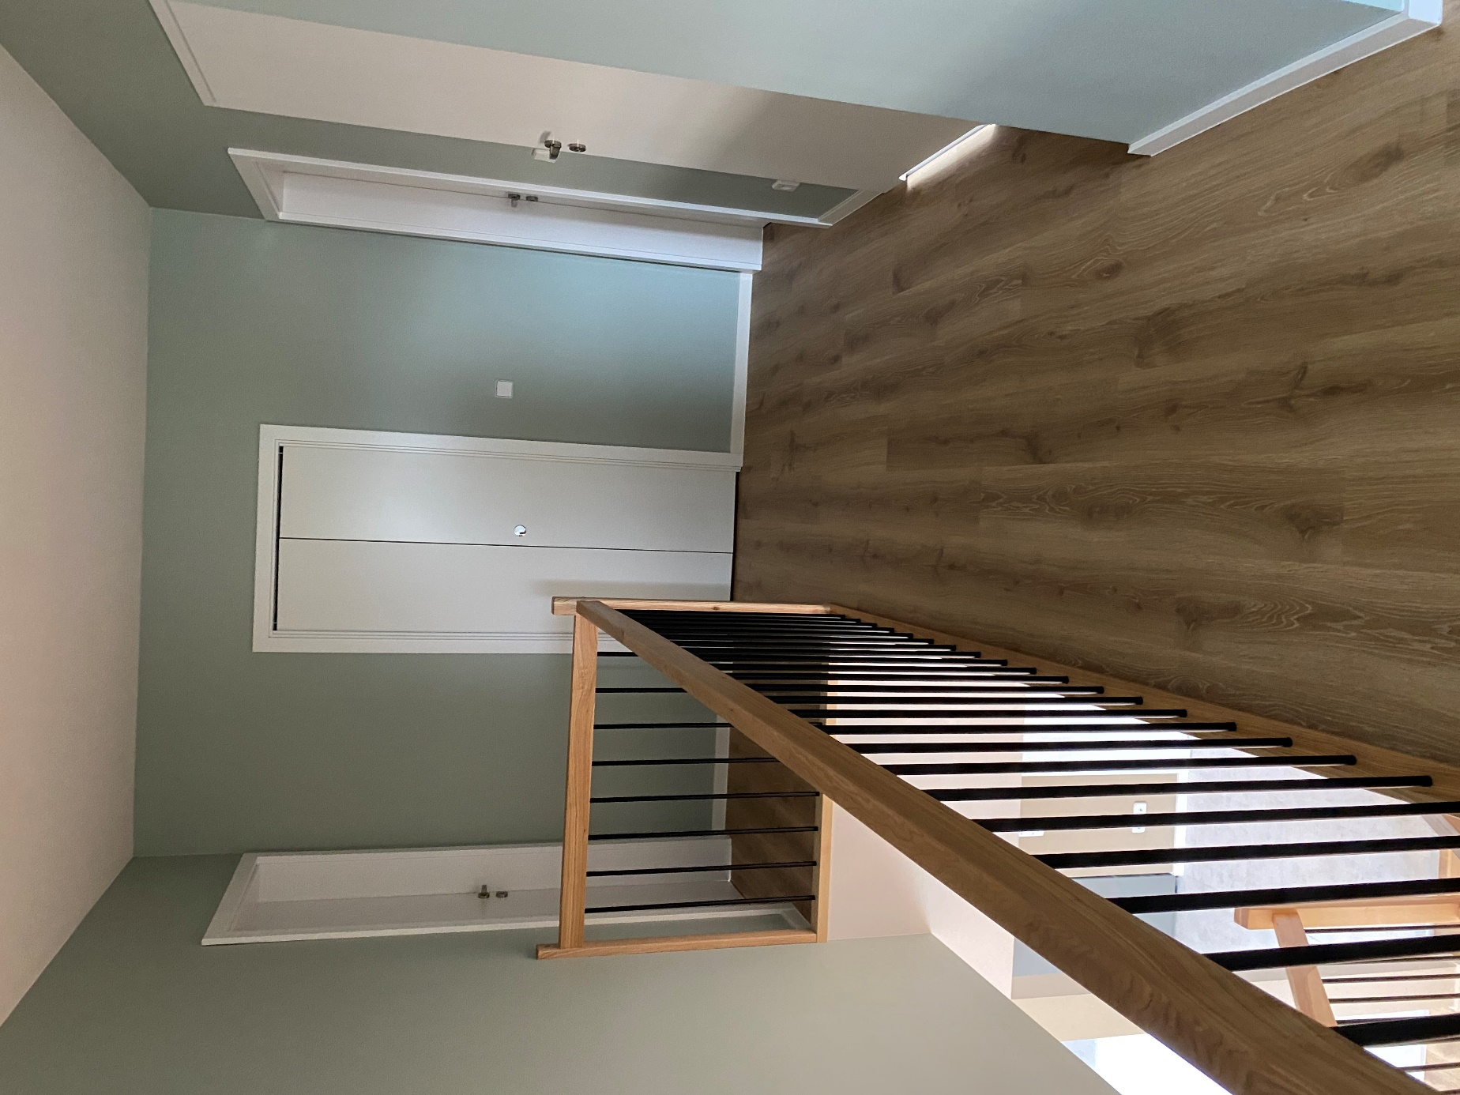

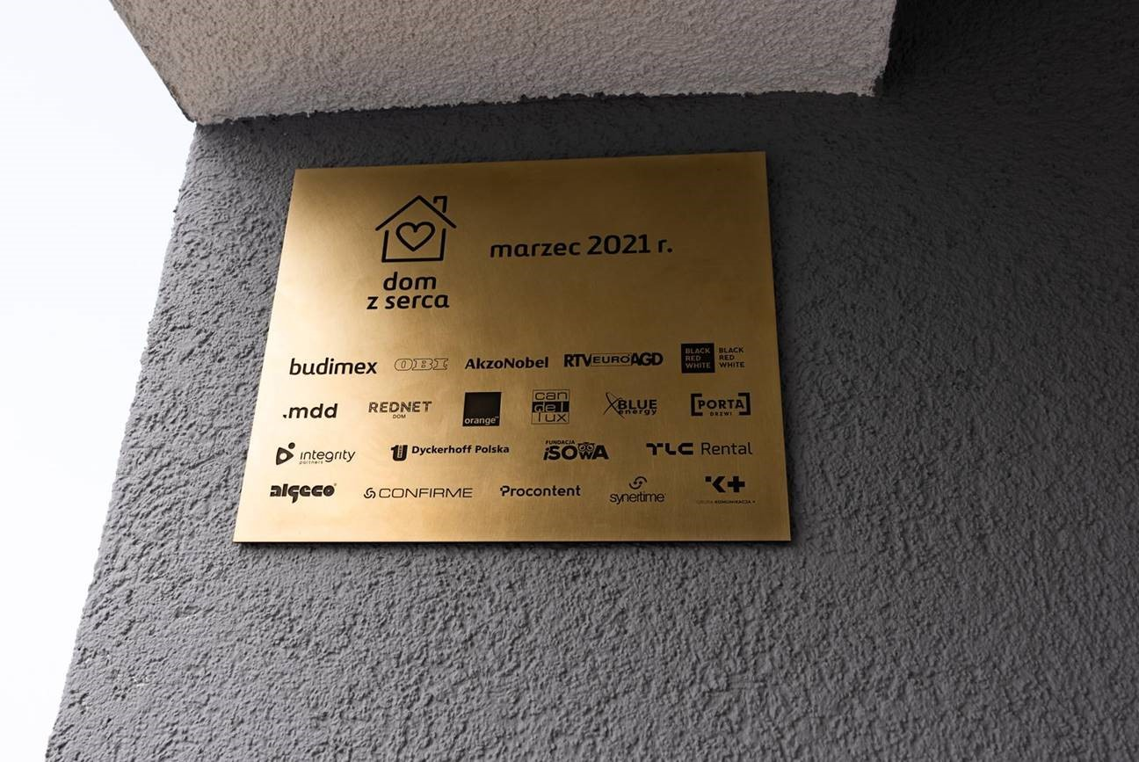

***
Już od ponad 200 lat odkrywamy świat nieograniczonych możliwości, ożywiania kolorem różnorodnych powierzchni. Jesteśmy ekspertami w produkowaniu farb i powłok, możliwe, że jeden z naszych produktów znajduje się zaledwie kilka metrów od Ciebie. Nasze portfolio zawiera światowej klasy marki, takie jak Dulux, International, Sikkens i Interpon, które cieszą się zaufaniem klientów na całym świecie. Prowadzimy działalność w ponad 150 krajach i stawiamy sobie za cel osiągnięcie pozycji światowego lidera w naszej branży. Właśnie tego możesz oczekiwać od będącego liderem zrównoważonego rozwoju producenta farb, który od ponad dwóch stuleci kreuje przyszłość. Więcej na stronie www.akzonobel.com

